三维虚拟声应用到人耳听音原理的几种效应

**（1）双耳效应**

英国物理学家瑞利于1896年通过实验发现人的两只耳朵对同一声源的直达声具有时间差(0.44~ 0.5ms)、声强差及相位差，而人耳的听觉灵敏度可根据这些微小的差别准确判断声音的方向、确定声源的位置，但只能局限于确定前方水平方向的声源，不能解决三维空间声源的定位。

**（2）耳郭效应**

人的耳郭对声波的反射以及空间声源具有定向作用。借此效应，人可判定声源的三维位置。

**（3）人耳的频率滤波效应**

人耳的声音定位机制与声音频率有关，对20 ~ 200Hz的低音通过相位差定位，对300 ~ 4000Hz的中音通过声强差定位，对高音则通过时间差定位。据此原理可分析出重放声音中语言、乐音的差别，经不同的处理而增加环绕感。

**（4）头部相关的传输函数**

人的听觉系统对不同方位的声音产生不同的频谱，而这-.特性可由头部相关的传输函数来描述。

**其中我对双耳效应和耳郭效应做了详细的了解。**

**双耳效应：**我们为什么要用两只耳朵去听外界的声音呢？难道一只耳朵就听不见了吗，显然无论是一只耳朵，还是两只耳朵，我们都能听见外界的声音，那为什么两只耳朵听声音才是最好的呢？

这就是双耳效应，人耳能接受到外界立体的声音，进行真实的感知

如果声音来自听者的正前方，此时由于声源到左、右耳的距离相等，声波到达左、右耳无时间差，此时听觉系统感受到的声音是来自听者的正前方。如果声音来自听者的某- -侧，此时声源到左、右耳的距离不相等，左、右耳接收声信号的时间存在差异即产生耳间时间差(ITD, Interaural Time Difference) ,同时由于人头的遮蔽效应，使得声源有一-部分声信号无法到达与声源异侧的耳朵，从而导致左、右耳接收声信号的强弱存在差异,即有一定的耳。

然而双耳效应也存在一定的不足:它只能解决前方水平方向上的虚拟声源定位问题，而无法解决三维空间的声音定位。如果在听者右前方和右后方对称位置上有两个相同的音源, 根据“双耳效应”原理，这两个音源在双耳处产生的时间差和强度差是完全相同的，聆听者不可能辨别出这两个音源的前后位置，即出现所谓的“锥面模糊”现象.然而，事实上人耳: 却又的确能够很容易地分辨出前、后音源的方向,这就说明人耳在对声信号的空间信息感知过程中，除双耳效应外还受到其他多方面因素的影响。如图1-1

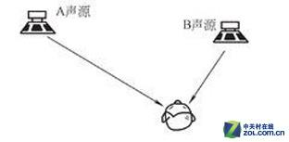

图1-1

**耳郭效应：**双耳效应不能全面解释三维空间声音定位的原因在于将复杂的人耳结构简化为两个耳洞，完全忽略了外耳(耳廓)对声波的滤波作用。同时人们发现，只用单耳也可以获得较好的声源定位，这主要与耳廓的特殊结构有关学。人耳耳廓的形状很特别,它是一种不对称的结构。当声波到达耳廓时, - -部分声音直接进入耳道，另一部分则经过耳廓反射后才进入耳道.由于声音到达的方向和能量不同，反射波和直达波之间在不同的频率.上产生不同的时间差和相位差,使得反射波和直达波在鼓膜处形成一种与声源方位有关的频谱特性,听觉神经据此来判断声源的空间方位.我们将由耳廓作用而产生的声源定位线索称为“耳廓效应”，或“单耳效应”。如图1-2

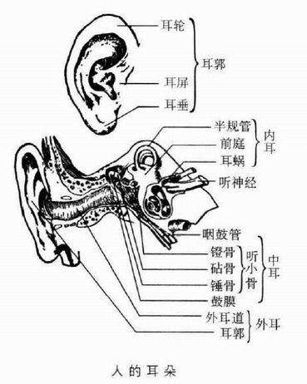

图1-2